东阳中学2018年上学期期中考试试卷
（高二物理）

一、单项选择题(本题有12小题，每小题3分,共36分．在每小题给出的四个选项中，只有一个选项正确)
1.下列物理量中，均属于矢量的是
A.功和力 B.位移和路程 C.线速度和加速度 D.电场强度和电流
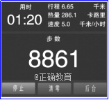
2东阳中学马老师用手机计步器记录了自己从家走到学校的情况，如图所示.则下列说法正确的是

A.图中的用时01:20是时刻 B.图中的行程6.65千米为位移
C.图中的速度5.0 km/h为平均速率 D.图中的速度5.0 km/h为平均速度
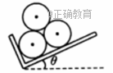
3.课堂上，卢老师准备了“L”型光滑木板和三个完全相同、外表面光滑的匀质圆柱形积木，要将三个积木按图示(截面图)方式堆放在木板上，则木板与水平面夹角θ的最大值为
A.30° B. 45° C. 60° D. 90°
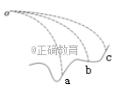
- 如图所示，在同一平台上的O点水平抛出三个物体，分别落到a、b、c三点，则三个物体运动的初速度$v_{a}$、$v_{b}$、$v_{c}$的关系和运动的时间$t_{a}$、$t_{b}$、$t_{c}$的关系是
- A.$v_{a}$>$v_{b}$>$v_{c}$，$t_{a}$>$t_{b}$>$t_{c}$ B.$v_{a}$<$v_{b}$<$v_{c}$，$t_{a}$=$t_{b}$=$t_{c}$
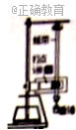
C.$v_{a}$<$v_{b}$<$v_{c}$，$t_{a}$>$t_{b}$>$t_{c}$ D.$v_{a}$>$v_{b}$>$v_{c}$，$t_{a}$<$t_{b}$<$t_{c}$
5.如图为验证机械能守恒定律的装置图，关于该实验下面叙述正确的是
A.必须用天平称出重锤的质量
B.挑选点迹清晰，第1、2两点间距约为2mm的纸带进行测量
C.操作时应先放纸带，后接通电源
D.打点计时器应接在直流电源上
6.如图甲所示为一运动员(可视为质点)进行三米板跳水训练的场景，某次跳水过程的v －t图象如图乙所示，t＝0是其向上起跳的瞬间.则该运动员从跳板弹起能上升的高度最接近
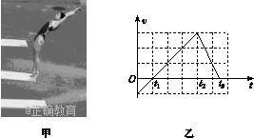
A.0.38 m B.0.80 m C.1.10 m D.3.00 m
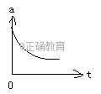
7. 在静电场中由静止释放一电子，该电子仅在电场力作用下沿直线运动，其加速度a随时间t的变化规律如图所示。则
A. 该电场可能为匀强电场
B. 电子的运动轨迹与该电场的等势面垂直
C. 电子运动过程中途经各点的电势逐渐降低
D. 电子具有的电势能逐渐增大
8．一卫星绕某一行星表面附近做匀速圆周运动，其线速度大小为v。假设宇航员在该行星表面上用弹簧测力计测量一质量为m的物体重力，物体静止时，弹簧测力计的示数为N。已知引力常量为G，则这颗行星的质量为
A. B. C. D.
9.如图所示，质量为0.1 kg的小物块在粗糙水平桌面上滑行4 m后以3.0 m/s的速度飞离桌面，最终落在水平地面上，已知物块与桌面间的动摩擦因数为0.5，桌面高0.45 m，若不计空气阻力，取g＝10 m/s²，则
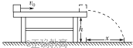
A．小物块的初速度是5 m/s
B．小物块的水平射程为1.2 m
C．小物块在桌面上克服摩擦力做8 J的功
D．小物块落地时的动能为0.9 J
10.如图所示，一金属直杆MN两端接有导线，悬挂于线圈上方，MN与线圈轴线均处于竖直平面内，为使MN垂直纸面向外运动，可以
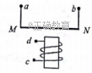
A. 将a、b端分别接电源的正负极，c、d不接电源
B. 将a、d端接在电源正极，b、c端接在电源负极
C. 将a、c端接在电源正极,b、d端接在电源负极
D. 将b、c端接在电源正极，a、d端接在电源负极
11.东阳市计划将主干道上的部分高压钠灯换成LED灯，已知高压钠灯功率为400W，LED灯功率为180W，若更换4000盏，则一年可节约的电能约为
A．$1×{\text{10}}^{5}\text{kW}⋅h$ B．$4×{\text{10}}^{6}\text{kW}⋅h$ C． D．
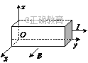
12.如图将金属导体放在沿x轴正方向的匀强磁场中，导体中通有沿y轴正方向的电流时，在导体的上下两侧面间会出现电势差，这个现象称为霍尔效应.关于金属导体上下两侧电势高低判断正确的是
A.上高下低 B.下高上低
C.上下一样 D.无法判断

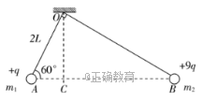
13.A、B两带电小球，电量分别为 ＋q、＋9q，质量分别为 m_{l} 、m₂ ，如图所示，用两根不可伸长的绝缘细线悬挂于O点，静止时 A、B两球处于同一水平线上，其中O点到A球的间距OA= 2L，∠AOB=90°，∠OAB=60°，C是AB连线上一点且在O点的正下方，带电小球均可视为点电荷，静电力常量为k，则下列说法正确的是（ ）
A.AB间的库仑力为
B.A、B两球的质量之比为1：3
C.C点的电场强度为零
D.若仅互换A、B两球的带电量，则A、B两球位置将不再处于同一水平线上
二、多项选择题（每小题２分，共６分，每小题给出的四个选项中，都有多个选项是正确的，全部选对的得２分，选对但不全的得1分，选错或不答的得0分）
14．如图所示，两列简谐横波分别沿x轴正方向和负方向传播，两波源分别位于x=-0.2m和x=1.2m处，两列波的速度均为v=0.4m/s，两波源的振幅均为A=2cm，图示为t=0时刻两列波的图像（传播方向如图所示），此刻平衡位置处于x=0.2m和x=0.8m的P、Q两质点刚开始振动，质点M的平衡位置处于x=0.5m处，关于各质点运动情况判断正确的是
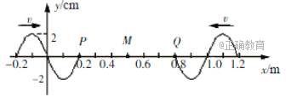
A．两列波相遇后不能发生干涉
B．t=1s时刻，质点M的位移为-4cm
C．t=1s后，平衡位置处于x=0.6m的质点位移始终为0
D．t=0.75s时刻，质点P、Q都运动到M点
15．利用金属晶格（大小约10⁻¹⁰m)作为障碍物观察电子的衍射图样，方法是让电子束通过电场加速后，照射到金属晶格上，从而得到电子的衍射图样。已知电子质量为m，电荷量为e，初速度为0，加速电压为U，普朗克常量为h，则下列说法中正确的是
A. 该实验说明了电子具有波动性
B. 实验中电子束的德布罗意波的波长为
C. 加速电压U越大，电子的衍射现象越明显
D. 若用相同动能的质子替代电子，衍射现象将更加明显
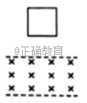
16.如右图，空间某区域内存在沿水平方向的匀强磁场，一正方形闭合金属线框自磁场上方某处释放后穿过磁场，整个过程线框平面始终竖直，线框边长小于磁场区域上下宽度。以线框刚进入磁场时为计时起点，下列描述线框所受安培力F随时间t变化关系的图中，可能正确的是 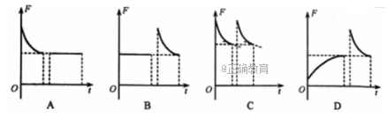
三、实验填空题（17、18题每题5分，19题4分，共14分）
17.某同学利用图(a)装置测定滑块与桌面间的动摩擦因数。实验中，钩码通过轻绳拉着滑块在水平桌面上做直线运动，钩码着地后滑块继续运动，打点计时器在纸带上打下一系列的点。取钩码着地后滑块继续运动过程中对应的一段纸带，用刻度尺测出纸带上部分相邻计时点的间距如图(b)。已知交流电源频率为50Hz，当地的重力加速度为9.80m/s²。回答下列问题：
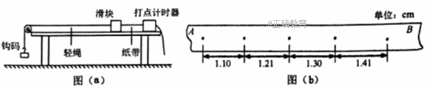
(1)打点时纸带的___________(填“A"或“B”)端靠近滑块。
(2)滑块与桌面间的动摩擦因数为__________(结果保留2位有效数字)
(3)由实验测定的动摩擦因数_________(填“大于”“等于”或“小于”)真实值
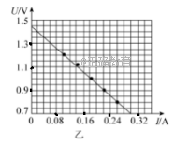
18.小明同学在测定一节干电池的电动势和内阻的实验时，为防止电流过大而损坏器材，电路中加了一个保护电阻R₀.根据如图甲所示的电路图进行实验时：
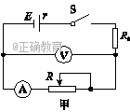

(1)现有两个电阻（R₁=2Ω、额定功率5w）和（R_{２}＝10Ω、额定功率10W）供选择作为保护电阻，应选用： （填“R₁”或“R₂”）
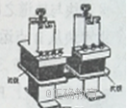
(2)根据实验测得的5组数据所画出的U － I图线如图丙所示.则干电池的电动势E＝________V，内阻 r＝________Ω(保留小数点后两位).

19．在探究变压器线圈两端的电压与匝数的关系实验中，
小李同学采用了如图所示的可拆式变压器（铁芯不闭合）
进行研究
（1）实验还需下列器材中的__________（多选）；
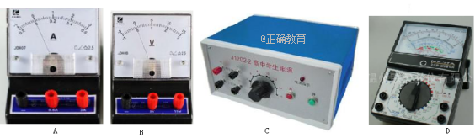
（2）实验中，上图中变压器的原线圈接“0；8”接线柱，副线圈接线“0；4”接线柱，当副线圈所接电表的示数为5.0V，则所接电源电压档位为_______。
A．18.0V B．10.0V C．5.0V D．2.5V
- 计算题（20题9分，21题12分，22、23题每题10分，共41分）
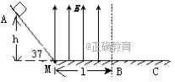
20.如图所示，AMB是AM和MB两段组成的绝缘轨道，其中AM段与水平面成37⁰，轨道MB处在方向竖直向上、大小E＝5×10³ N/C的匀强电场中。一质量m＝0.1 kg、电荷量q＝＋1.0×10^{－4} C的可视为质点的滑块以初速度v₀＝6 m/s从离水平地面高h＝4.2 m处开始向下运动，经M点进入电场，从 B点离开电场, 最终停在距B点1.6m处的C点。不计经过M点的能量损失，已知滑块与轨道间的动摩擦因数μ＝0.5，求滑块：
(1)到达M点时的速度大小；
(2)M、B两点的距离l；

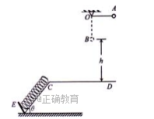
21.如图所示，在同一竖直平面内，一轻质弹簧下端固定在位置E，上端恰好与水平线CD齐平，静止在倾角为θ=53⁰的光滑斜面上.一长为L=1.8m的轻质细绳一端固定在O点上，另一端系一质量为m=1kg的小球，将细绳拉至水平，使小球从位置A由静止释放，小球到达最低点B时，细绳刚好被拉断.之后小球恰好能沿着斜面方向撞上弹簧上端并将弹簧压缩，最大压缩量为x=0.5m, 取(g=10m/s²,sin53⁰=0.8,cos53⁰=0.6)求：
（ 1）细绳受到的拉力最大值T_{m}
（ 2）B点到水平线CD的高度h
(3)弹簧所获得的最大弹性势能E_{p}

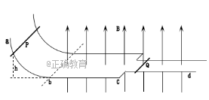
22.如图所示，光滑平行轨道abcd的水平部分处于竖直向上的匀强磁场中，bc段轨道宽度是cd段轨道宽度的2倍，bc段轨道和cd段轨道都足够长，将金属棒P和Q分别置于轨道上的ab段和cd段，金属棒P的质量是Q的4倍，两棒与轨道垂直，Q棒静止，让P棒从距水平轨道高为h的地方由静止释放，求
⑴P棒滑至水平轨道瞬间的速度大小
⑵P棒和Q棒最终的速度

23.如图，以竖直向上为y轴正方向建立直角坐标系，该真空中存在方向沿x轴正向、场强为E的匀强电场和方向垂直xoy平面向外、磁感应强度为B的匀强磁场，原点O处的离子源连续不断地发射速度大小和方向一定、质量为m、电荷量为-q（q＞0）的粒子束，粒子恰能在xoy平面内做直线运动，不计粒子间的相互作用,粒子的重力不能忽略，重力加速度为g；
（1）求粒子运动到距x轴为h所用的时间；
（2）若在粒子束运动过程中，突然将电场变为竖直向下、场强大小变为，求从O点射出的所有粒子第一次打在x轴上的坐标范围（不考虑电场变化产生的影响）；
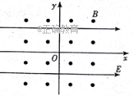
（3）若保持E、B初始状态不变，仅将粒子束的初速度变为原来的2倍，求运动过程中，粒子速度大小等于原来初速度的点所在直线方程。

高二物理期中考试参考答案
一、单项题
1 | 2 | 3 | 4 | 5 | 6 | 7 | 8 | 9 | 10 | 11 | 12 | 13
C | C | A | C | B | A | B | B | D | C | B | A | C
二、多项题
14 | 15 | 16
BC | AD | BCD

三、实验题
17. （1） B 1分 （2） 0.23 2分 (3) 大于 2分
18. （1）R₁ 1分 （2）1.45 2分 0.50 2分
19. (1) BC 或CD 2分 (2) A 2分
- 计算题
- (1)8m/s 4分 (2)9.6m 5分
21.(1) Tm=30N 4分 (2)H=3.2m 4分 （3）E_{p}=54J 4分
22. 解析 (1)金属棒开始运动时产生感应电动势E＝BLv₀＝1×0.4×2 V＝0.8 V；电路中的电流I＝＝ A＝0.4 A；
(2)金属棒向右运动距离为x时，金属棒接入电路的有效长度为L₁，由几何关系可得：
＝，解得L₁＝＝0.4－
此时金属棒所受安培力为：F＝BIL₁＝0.16－(0≤x≤)
作出F－x图象，由图象可得运动过程中克服安培力所做的功为：W＝Fx＝×3 J＝0.36 J。
23.(1)由题设直线运动可知，粒子必须做匀速直线运动，重力、电场力和磁场力三个力的合力为零，设重力与电场力合力与-x轴夹角为θ.则
$\text{cos}θ=\frac{\text{Eq}}{{\text{Bqv}}_{0}}=\frac{E}{{\text{Bv}}_{0}}$ $t=\frac{h}{v_{y}}=\frac{h}{v_{0}\text{cos}θ}=\frac{\text{Bh}}{E}$ 3分
(2)最近坐标$X_{1}=2R\text{cos}θ=2\frac{{\text{mv}}_{0}}{\text{Bq}}\text{cos}θ=\frac{2\text{mE}}{B^{2}q}$
最远坐标$X=\frac{2R}{\text{cos}θ}=\frac{2\frac{{\text{mv}}_{0}}{\text{Bq}}}{\frac{E}{{\text{Bv}}_{0}}}=\frac{2{\text{mv}}_{0^{2}}}{\text{Eq}}=\frac{2m(m^{2}g^{2}+E^{2}q^{2})}{q^{3}B^{2}E}$
$\frac{2\text{mE}}{B^{2}q}≤X≤\frac{2m(m^{2}g^{2}+E^{2}q^{2})}{q^{3}B^{2}E}$ 4分
- 由动能定律
$\text{ -Eqx-mgy=}\frac{1}{2}{\text{mv}}_{0^{2}}−\frac{1}{2}m(2v_{0})^{2}$
代入得方程$y=−\frac{\text{Eqx}}{\text{mg}}+\frac{3(m^{2}g^{2}+E^{2}q^{2})}{2q^{2}B^{2}g}$ 3分

